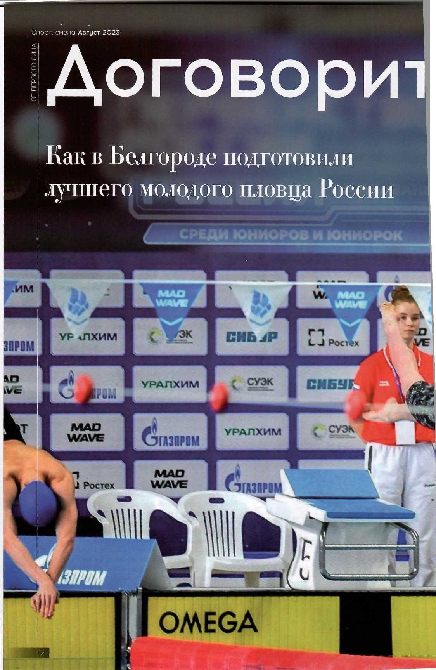

Спорт, смена **Август 202**

водой

ЗАПИСАЛ **АЛЕКСАНДР КУЛИКОВ**

До 2019 года Паша занимался плаванием во Дворце детского творчества. Когда его тре­нер Александр Матвейченко в 72 года ушёл на пенсию, спортсмен оказался брошен­ным. Они пришли в «Спартак» и вместе с его тогдашним директором Виктором Ткачёвым уговорили меня взять Пашу к себе в группу. Как только я увидел, как он чувствует себя в воде, мне стало понятно, этот парень может добиться высоких результатов х

«Паша ещё никуда не поплыл, а уже на полметра-метр впереди

**В ЭТОМ СЕЗОНЕ ИМЯ ПАВЛА КУРГАНСКОГО БЫ­СТРО ПЕРЕМЕСТИЛОСЬ ИЗ РЕГИОНАЛЬНЫХ НОВО­СТЕЙ В ФЕДЕРАЛЬНЫЕ. В КОНЦЕ МАЯ БЕЛГОРОД­СКИЙ СПОРТСМЕН ЗАВОЕВАЛ ДВА ЗОЛОТА И ДВЕ БРОНЗЫ НА РОССИЙСКО-КИТАЙСКИХ МОЛОДЁЖ­НЫХ ЛЕТНИХ ИГРАХ, А В ИЮЛЕ ЗАЖЁГ НА ПЕР­ВЕНСТВЕ РОССИИ СРЕДИ ЮНИОРОВ. КУРГАНСКИЙ ВЫИГРАЛ СОРЕВНОВАНИЯ НА ДИСТАНЦИИ 50 МЕ­ТРОВ ВОЛЬНЫМ СТИЛЕМ (РЕЗУЛЬТАТ - 22,81 С) И ВЗЯЛ СЕРЕБРО НА 100-МЕТРОВКЕ (50,58 С) СРЕ­ДИ ПЛОВЦОВ 17-18 ЛЕТ. В 2О23-М - ГОДУ ПЕДА­ГОГА И НАСТАВНИКА - МЫ НАПОМИНАЕМ ЧИТА­ТЕЛЯМ, ЧТО ЧЕМПИОНАМИ НЕ РОЖДАЮТСЯ, И ДАЁМ СЛОВО ТРЕНЕРАМ. ГОВОРИТ ФЕЛИКС СИ- ДЕЛЬНИК.**

